**仿真模拟卷(三)**

一、填空。(18分)

1．12∶(　　)＝ ＝20÷(　　)＝ ＝(　　)%

2．(　　)米的是24米，(　　)吨比9吨少。

3．宏达超市举行购物抽奖活动，设一等奖1名，二等奖10名，三等奖100名，抽到(　　)等奖的可能性最大，抽到(　　) 等奖的可能性最小。

4．今年小麦的产量相当于去年的百分之一百零九，百分之一百零九写作(　　)。

5．六年级植树500棵，死了50棵，这批树的成活率是(　　)%。

6．一个钟表，分针长40厘米，一小时分针的尖端走过了(　　)厘米，分针所扫过的面积是(　　)平方厘米。

7．在F:\18秋数学\QD\word\圈.tif里填上“＞”“＜”或“＝”。

÷F:\18秋数学\QD\word\圈.tif×　　　　F:\18秋数学\QD\word\圈.tif÷　　　　÷F:\18秋数学\QD\word\圈.tif×

8．甲、乙两数的比是5∶3，甲数比乙数多60，甲数是(　　　)，乙数是(　　)。

9．一个长方形的周长是18米，如果它的长和宽都是整米数，那么这个长方形的面积有(　　)种可能值。

二、判断。(5分)

1．今天下雨，明天可能还下雨。 (　　)

2．男职工和女职工人数的比是4∶5，表示女职工比男职工多。(　　)

3．一个数乘分数的积一定比原来的数小。 (　　)

4.×12＝×12＋ ×12运用了乘法分配律。 (　　)

5．一班人数的20%一定比二班人数的25%少。 (　　)

三、选择。(10分)

1．用一块长12米、宽8米的长方形铁皮剪半径是1.5米的小圆(不能剪拼)，至多能剪(　　)个。

A．11 B．8 C．10 D．13

2．在直角三角形中，一个锐角与直角度数的比是1∶4，那么这个锐角与另一个锐角度数的比是(　　)。

A．1∶3 B．3∶1 C．3∶4 D．4∶3

3．一种商品原价14元，现在降价，现价多少元？列式为(　　)。

A．14× B．14× C．14÷ D．14÷

4．一个三角形的底与高都增加10%，新三角形的面积比原来三角形增加(　　)。

A．20% B．21% C．120% D．121%

5．一名工人把甲仓粮食的调入乙仓，两仓粮食相等。原来乙仓粮食是甲仓的(　　)。

A. B. C. D.

四、计算。(38分)

1．直接写得数。(12分)

＋＝ ÷4＝ 40%×3＝ ×＝

12÷75%＝　　 －＝ ÷＝ 50%×＝

÷20%＝ ÷42＝ ×6＝ ×14＝

2．先化简比，再求比值。(8分)

∶ 5∶1.4 48∶32 0.85吨∶170千克

3．计算下面各题，能简算的要简算。(12分)

×＋× 78×－1

×－÷ ×14×18

4．解方程。(6分)

*x*÷＝ *x*＋2＝22 *x*－*x*＝12

五、解决问题。(29分)

1．有一个运动场(如下图)，请你计算这个运动场的周长和面积。(7分)

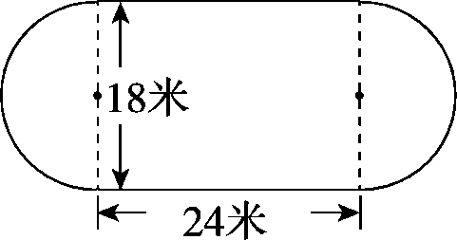

2．小明读一本书，第一天读了全书的，第二天读了36页，还剩下24页没有读。这本书一共有多少页？(7分)

3. 一块合金内，铜和锌的质量比是7∶3，现在再加入6克锌，新合金中铜和锌共重36克。新合金中锌有多少克？(7分)

4．为构建节约型社会，加强公民节水意识。济南市制定了以下收费标准：月用水量不超过12吨，每吨水费4.2元；如果超过12吨，超出部分每吨水费价格为原价的133%。王叔叔家上个月用水17吨，需要交水费多少元？(8分)

附加题：(10分)

如图，两张规格不同的贺卡叠放在一起，重叠部分的面积是贺卡①面积的，是贺卡②面积的 $\frac{3}{4}$。若两张贺卡不重叠部分的面积等于270平方厘米，求重叠部分的面积。

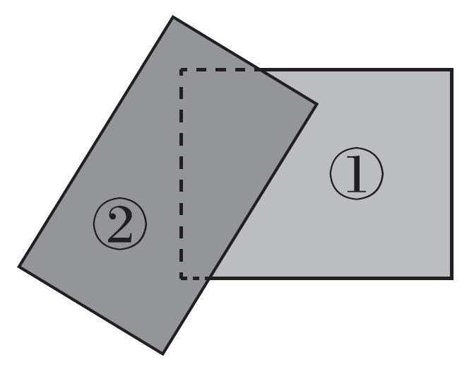

**答案**

一、1.15　25　16　80　2.64　3

3．三　一　 4.109%

5．90　6.251.2　5024

7．＞　＜　＝

8．150　90　9.4

二、1.√　2.√　3.×　4.√　5.×

三、1.B　2.A　3.B　4.B　5.B

四、1.1　　1.2　　16　　　 3　　　2

2．2 ∶5　　25 ∶7　　3 ∶2　 5 ∶1　5

3. 　75　　166

4．*x*＝　*x*＝24　*x*＝144

五、1.3.14×18＋24×2＝104.52(米)

3.14×(18÷2)2＋24×18＝686.34(平方米)

2．(36＋24)÷＝100(页)

3．(36－6)÷(7＋3)×3＋6＝15(克)

4．12×4.2＋(17－12)×4.2×133%＝78.33(元)

[点拨]本题采用分段计费法，先算出用水12吨需要交的水费，再计算超出部分需要交的水费，即可算出一共需要交的水费。

附加题：

解：设重叠部分的面积是*x*平方厘米，则贺卡①的面积是*x*平方厘米，贺卡②的面积是*x*平方厘米。

